
Projektas

PANEVĖŽIO RAJONO SAVIVALDYBĖS TARYBA

SPRENDIMAS
DĖL sutikimo finansuoti objektų sąraše įrašytų objektų darbus

2025 m. gruodžio 16 d. Nr. T-
Panevėžys

Vadovaudamasi Lietuvos Respublikos vietos savivaldos įstatymo 6 straipsnio
32 punktu, Infrastruktūros objektų projektavimo, statybos, rekonstravimo, remonto darbų, prie kurių finansavimo prisideda fiziniai ir (ar) juridiniai asmenys, tvarkos aprašo, patvirtinto Panevėžio rajono savivaldybės tarybos 2019 m. vasario 20 d. sprendimu Nr. T-39 „Dėl Infrastruktūros objektų projektavimo, statybos, rekonstravimo, remonto darbų, prie kurių finansavimo prisideda fiziniai ir (ar) juridiniai asmenys, tvarkos aprašo patvirtinimo“, 17 punktu, Panevėžio rajono savivaldybės taryba n u s p r e n d ž i a:
Sutikti finansuoti šiuos objektų sąraše įrašytus objektų darbus:
- Velžio sen. Vyčių k. Kęstučio g. (VEL-67) rekonstravimas;
- Krekenavos sen. Krekenavos mstl. kelio Vilties kelias statyba.
Šis sprendimas per vieną mėnesį gali būti skundžiamas Panevėžio rajono savivaldybės tarybai (Vasario 16-osios g. 27, 35185 Panevėžys) Lietuvos Respublikos viešojo administravimo įstatymo nustatyta tvarka arba Lietuvos administracinių ginčų komisijos Panevėžio apygardos skyriui (Respublikos g. 62, 35158 Panevėžys) Lietuvos Respublikos ikiteisminio administracinių ginčų nagrinėjimo tvarkos įstatymo nustatyta tvarka arba Regionų apygardos administracinio teismo Panevėžio rūmams (Respublikos g. 62, 35158 Panevėžys) Lietuvos Respublikos administracinių bylų teisenos įstatymo nustatyta tvarka.

Rimas Samkus
2025-11-18
PANEVĖŽIO RAJONO SAVIVALDYBĖS ADMINISTRACIJOS
STATYBOS IR INFRASTRUKTŪROS SKYRIUS

Panevėžio rajono savivaldybės tarybai

SAVIVALDYBĖS TARYBOS SPRENDIMO „DĖL sutikimo finansuoti objektų sąraše įrašytų objektų darbus“ PROJEKTO AIŠKINAMASIS RAŠTAS

2025 m. lapkričio 18 d.
Panevėžys

1. Sprendimo projekto tikslai ir uždaviniai
Vadovaujantis Infrastruktūros objektų projektavimo, statybos, rekonstravimo, remonto darbų, prie kurių finansavimo prisideda fiziniai ir (ar) juridiniai asmenys, tvarkos aprašo (toliau – Aprašas), patvirtinto Panevėžio rajono savivaldybės tarybos 2019 m. vasario 20 d. sprendimu Nr. T-39 „Dėl Infrastruktūros objektų projektavimo, statybos, rekonstravimo, remonto darbų, prie kurių finansavimo prisideda fiziniai ir (ar) juridiniai asmenys, tvarkos aprašo patvirtinimo“, nuostatomis, einamaisiais metais gautos fizinių ir (ar) juridinių asmenų paraiškos. Savivaldybės administracijai išnagrinėjus, jos surašomos į objektų sąrašą, kurį derina Savivaldybės tarybos Biudžeto, ekonomikos ir investicijų komitetas. Aprašo 17 punkte nustatyta, kad Savivaldybės taryba iki einamųjų metų pabaigos priima sprendimą dėl sutikimo finansuoti objektų sąraše įrašytų objektų darbus.
2. Siūlomos teisinio reguliavimo nuostatos ir laukiami rezultatai
Nuo šių metų pradžios Savivaldybės administracija išnagrinėjo ir Savivaldybės tarybos Biudžeto, ekonomikos ir investicijų komitete suderino dvi Aprašo reikalavimus atitinkančias paraiškas. Sąrašas sudarytas nustatant eilę pagal paraiškos gavimo datą, bet Aprašo nustatyta tvarka neteikiant pirmenybės pagal objektui skiriamus balus, nes abu pareiškėjai nusprendė prisidėti prie darbų apmokėjimo vienoda 20 proc. dydžio dalinio apmokėjimo dalimi ir visi objektai tarnaus panašiam vietos bendruomenės narių skaičiui. Teigiamos priimto sprendimo projekto pasekmės – sutvarkyti objektų sąraše nurodyti Panevėžio rajono savivaldybės keliai ir gatvės, patenkinti pareiškėjų prašymai, įgyvendintos Aprašo nuostatos.
3. Lėšų poreikis ir šaltiniai
Darbai objektų sąraše nurodytuose keliuose ir gatvėse finansuojami Kelių priežiūros ir plėtros programos ir pareiškėjų lėšomis.
4. Kiti reikalingi pagrindimai, skaičiavimai ar paaiškinimai
Nėra.

Vedėjas Rimas Samkus

1. Velžio sen. Vyčių k. Kęstučio g. (VEL-67) rekonstravimas

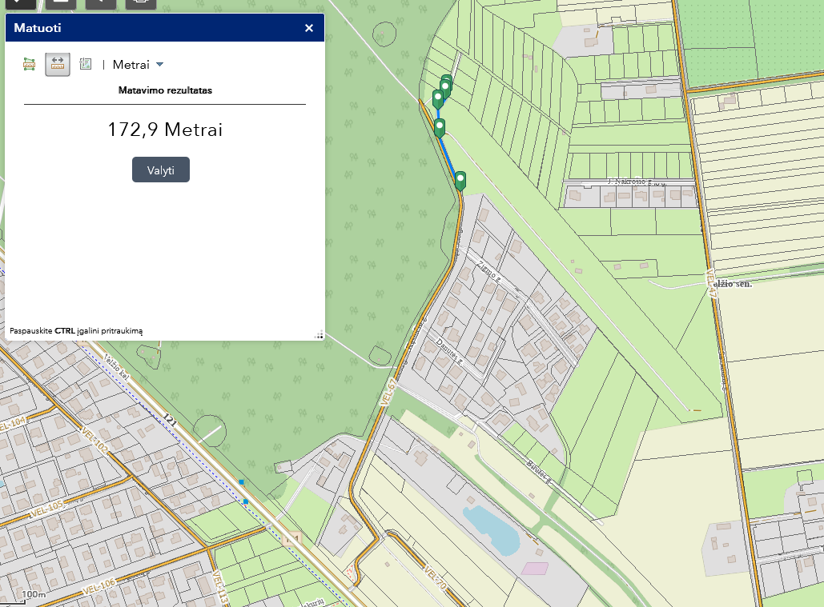

2. Krekenavos sen. Krekenavos mstl. kelio Vilties kelias statyba

